盘龙区脱贫攻坚指挥部办公室简报
（第9期）
盘龙区脱贫攻坚指挥部办公室 2019年5月16日

区人大视察我区脱贫攻坚成果巩固情况

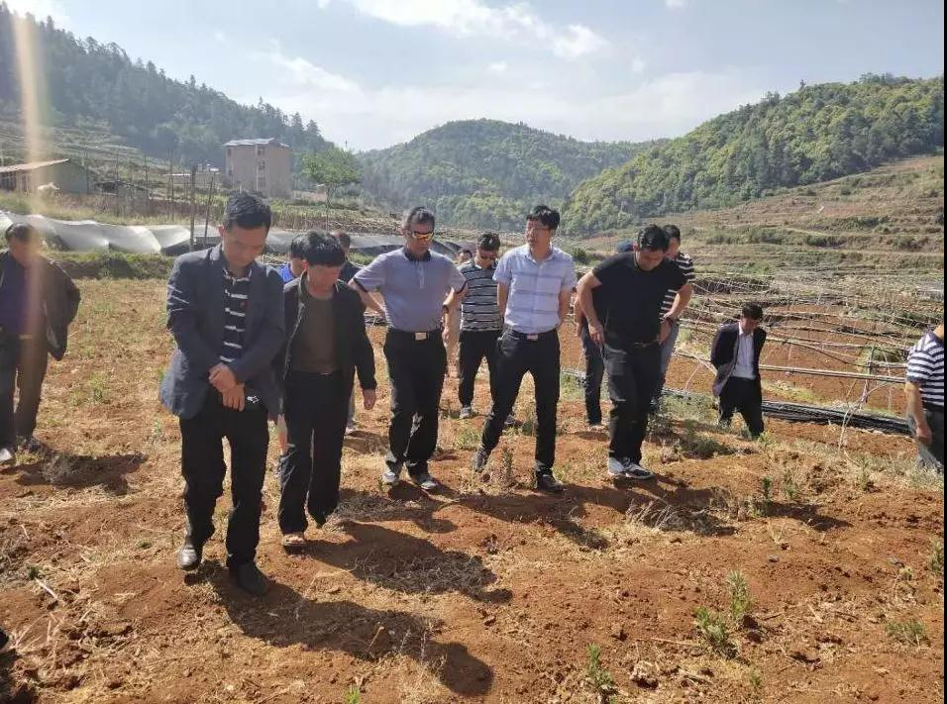
2019年5月15日，区人大常委会对我区脱贫攻坚成果巩固情况进行视察。调研分两组进行，第一组由区人大常委会主任汪宏昌同志带队，视察我区农村产业发展工作情况；第二组由区人大常委会副主任喻星源同志带队，视察我区教育、医疗工作情况。区政府副区长赫诗锦，区政府办联系副主任、区农业农村局、区财政局、区水务局、区住建局、区卫生健康局、区教育体育局、区农投公司等单位相关领导陪同调研。
调研组一行实地调研了视察松华街道大摆村委会山药、中草药种植项目情况，阿子营街道果东村委会党组织+合作社+基地+农户产业发展模式、果东村“爱心超市”建设及大水井地质灾害点搬迁建设情况，滇源街道卫生院情况、三转弯小学情况，并在街道办召开座谈会。
会上，赫诗锦副区长作盘龙区脱贫攻坚成果巩固工作汇报。
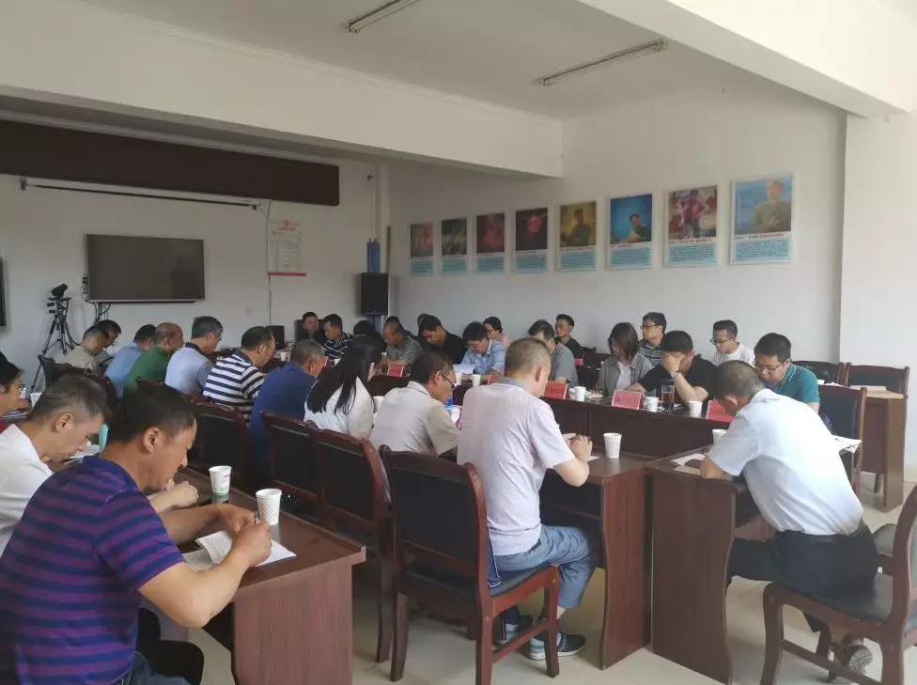
随后，调研组一行就实地调研情况，针对产业发展、医疗、教育等方面提出了意见建议：一是产业发展，各级政府要规划先行，在保护环境基础上，积极探索适合水源区的规模化产业，拓宽水源区群众增收路子；二是医疗建设要重点抓好医疗队伍管理、培训和人才培养等工作，充分发挥村卫生室作用，真正服务好群众；三是教育发展要在提升教育教学质量上下功夫，做好师资培养储备，优化师资结构，加快脱贫致富步伐。

最后，赫诗锦就调研反馈相关意见及问题，要求各级、各部门，要针对今天调研组提出的意见建议，以“五个抓好”全面做好全区脱贫攻坚巩固提升成果，在下一步工作中：一是提高政治站位、抓攻坚；二是聚焦突出问题，抓整改；三是坚持目标标准，抓巩固；四是压实责任，抓落实；五是抓好实施乡村振兴战略总抓手，切实巩固脱贫攻坚成果，确保群众稳定增收奔小康。

